Министерство образования и науки Российской Федерации

Новосибирский национальный исследовательский государственный университет

Основы параллельного программирования

Отчет по лабораторной работе № 5

Студент: Бурлаков Илья Дмитриевич
Преподаватель: Мичуров Михаил Антонович

Новосибирск, 2025 г.
- Цель работы
1. Освоить разработку многопоточных программ с использованием MPI и std::thread, динамическое распределение задач между MPI процессами.
2. Исследовать зависимость времени работы от числа MPI процессов
3. Выполнить профилирование программы с помощью MPE при использовании 16-и ядер.

- Описание подхода к организации решения прикладной задачи параллельными взаимодействующими процессами
В качестве отдельных процессоров здесь используются MPI процессы и параллельные потоки на каждом процессе.
- Поток worker: выполняет задачи из своего локального блока задач (зависит от ранга MPI процесса) и занимается запросами задач, в случае, если в локальном блоке нет таковых для выполнения.
- Поток server (main): слушает запросы со специальным тегом, выполняя поиск свободной задачи, в зависимости от переданного аргумента rank (ранг процесса, у которого нам нужно попросить задачу), и отправляет индекс свободной задачи в общем массиве задач.

- Исследование производительности программ
Для равномерного распределения были проведены замеры времени работы программы на разном количестве процессов. Результаты привелены ниже:

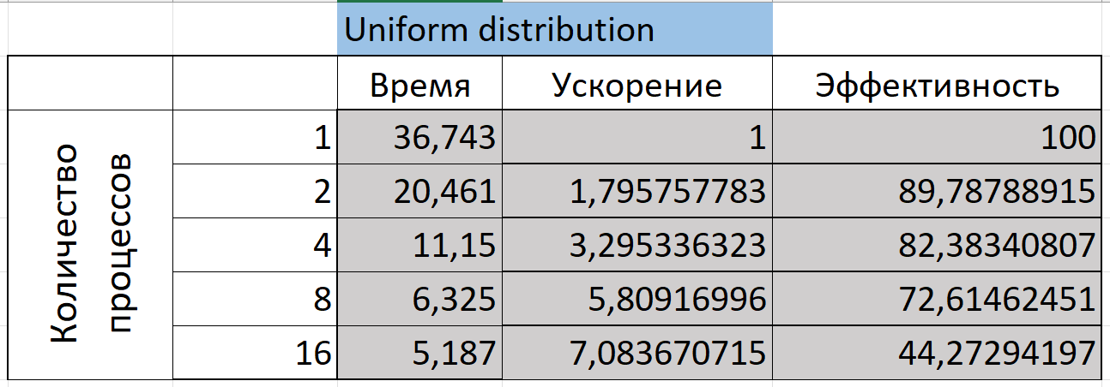
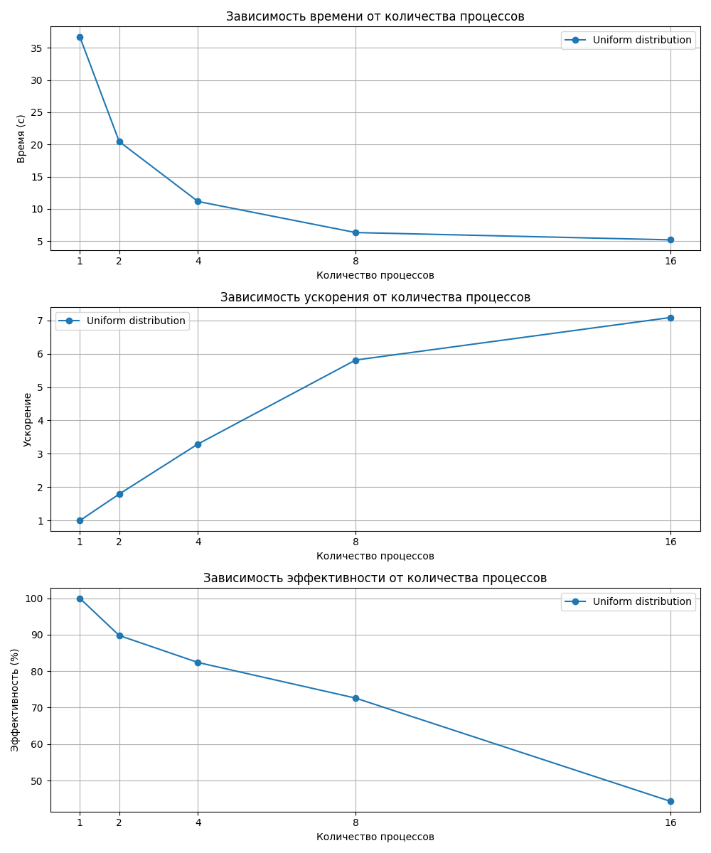
В своей программе я сделал 5 разных распределений заданий между процессами:
0 - uniform, 1 - hill, 2 - reversed hill, 3 - degenerate, 4 - only odd processes, 5 - only even processes. Для каждого распределения я вычислил дизбаланс нагрузки: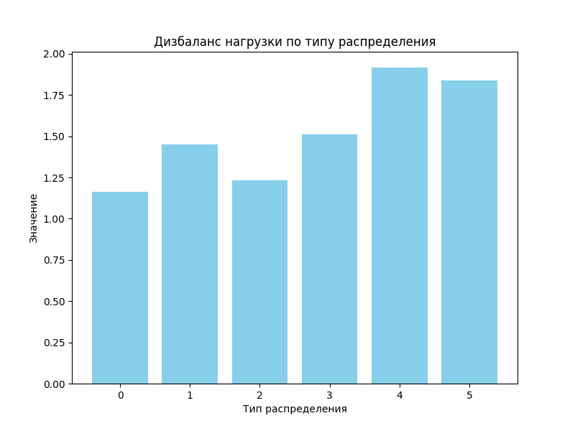
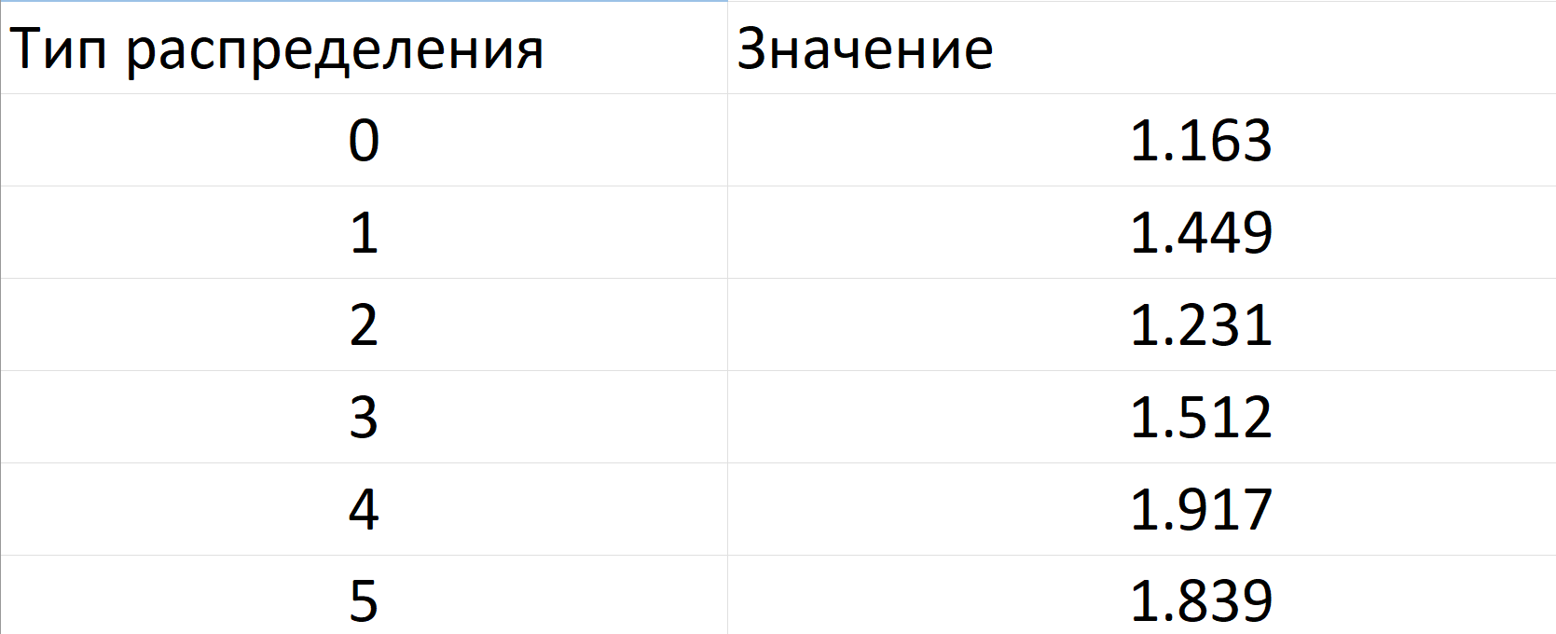

Графики начальных и конечных распределений заданий:
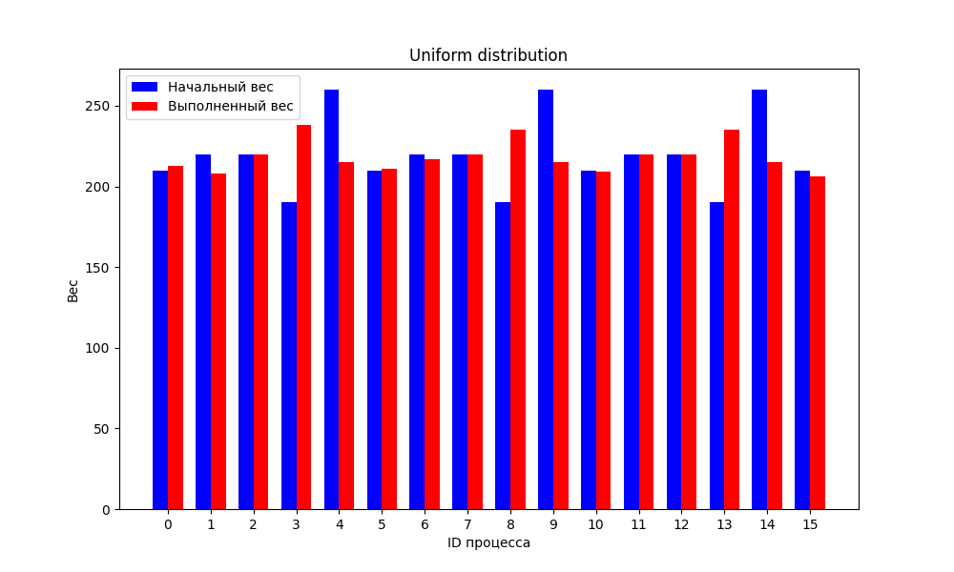

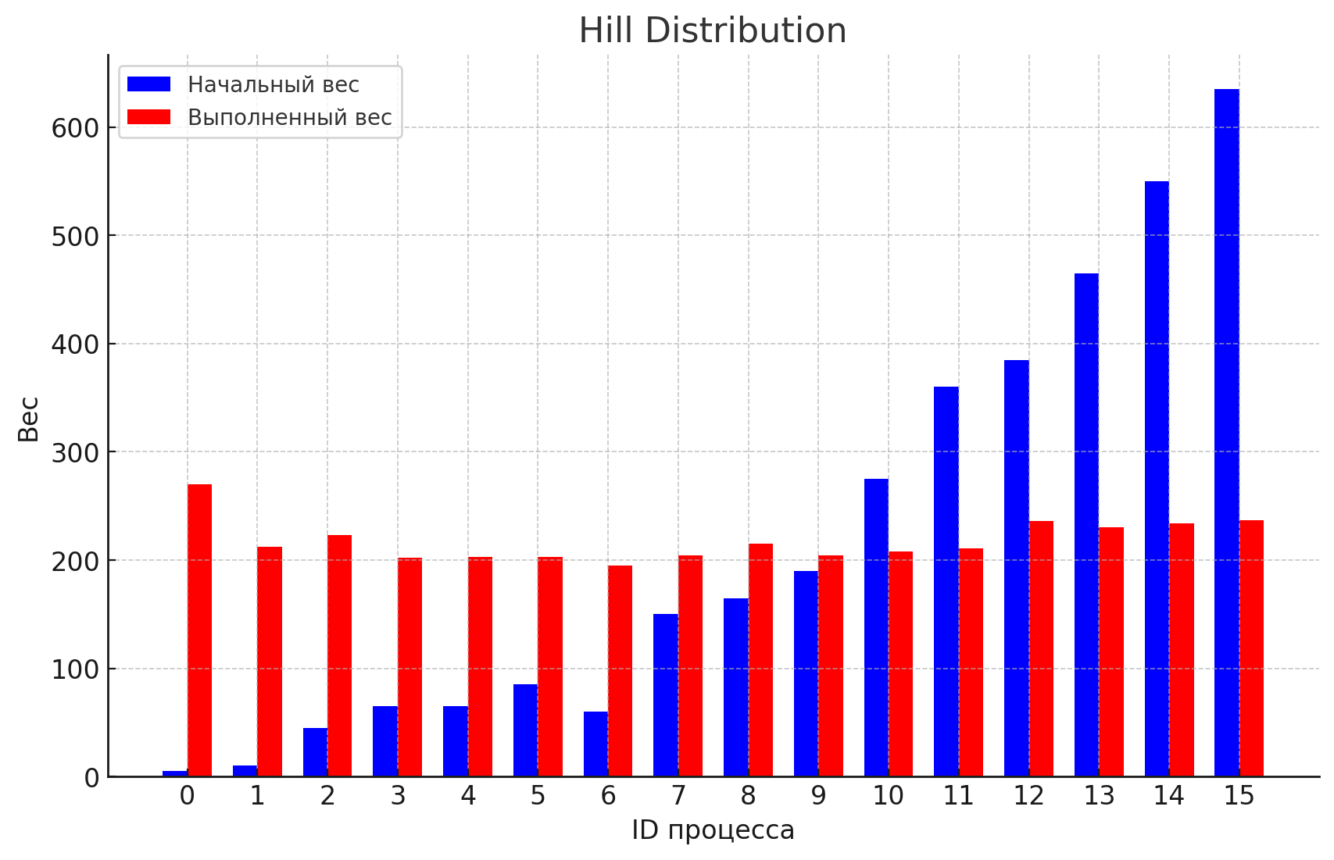

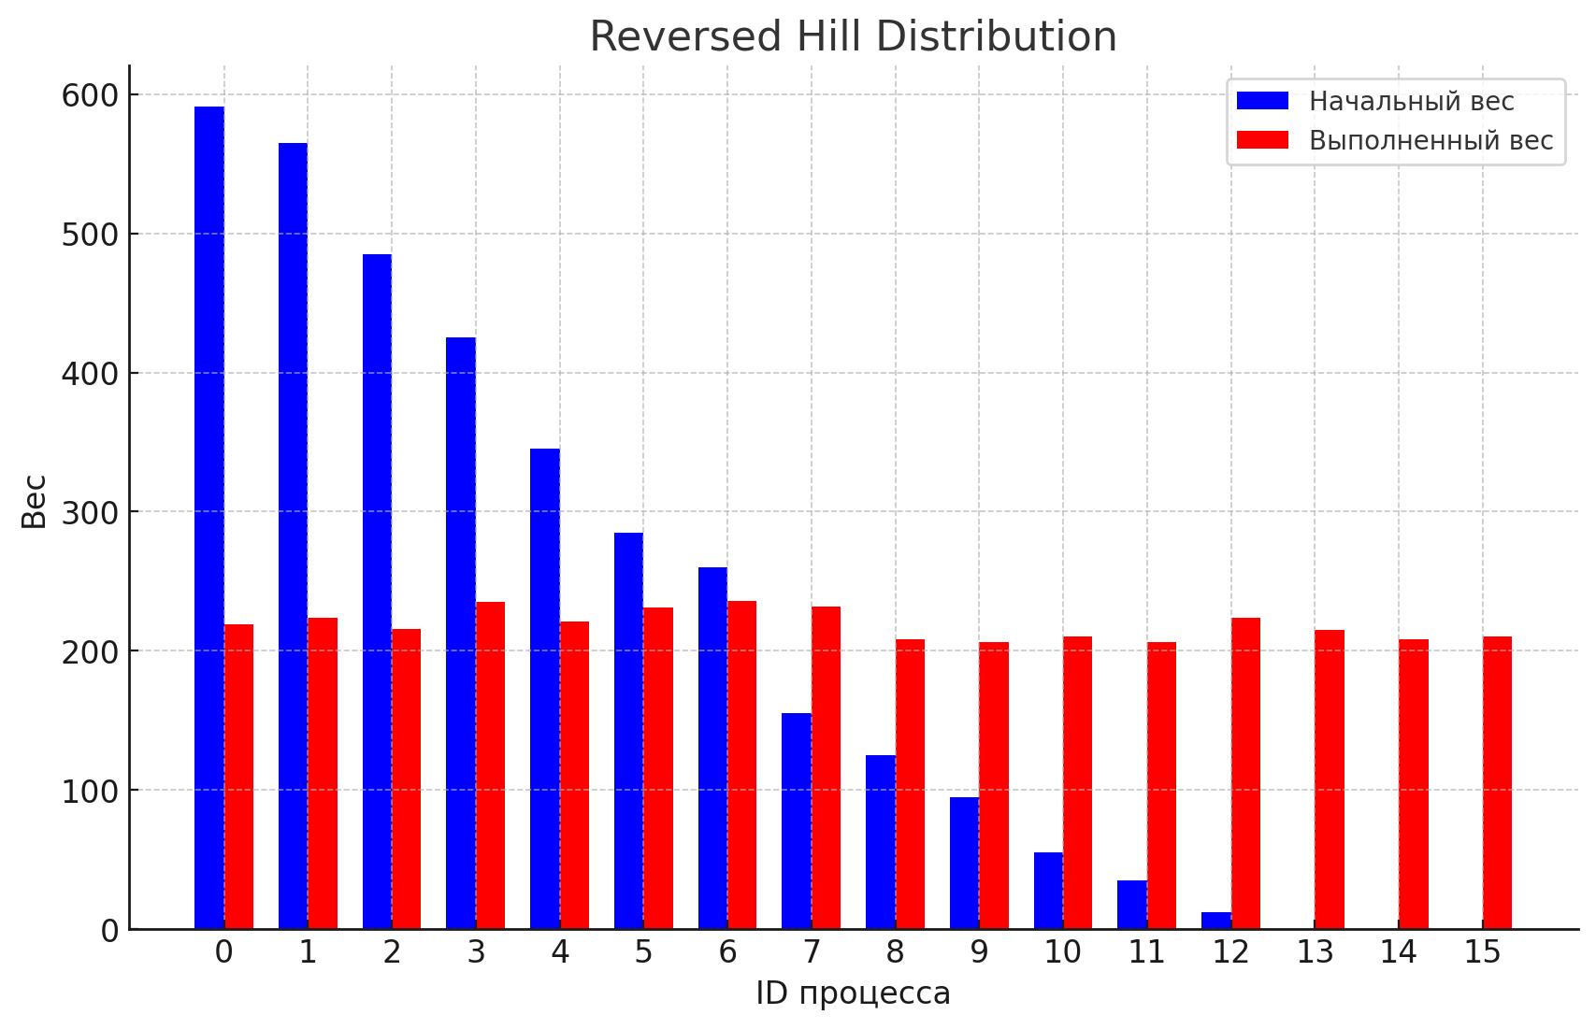

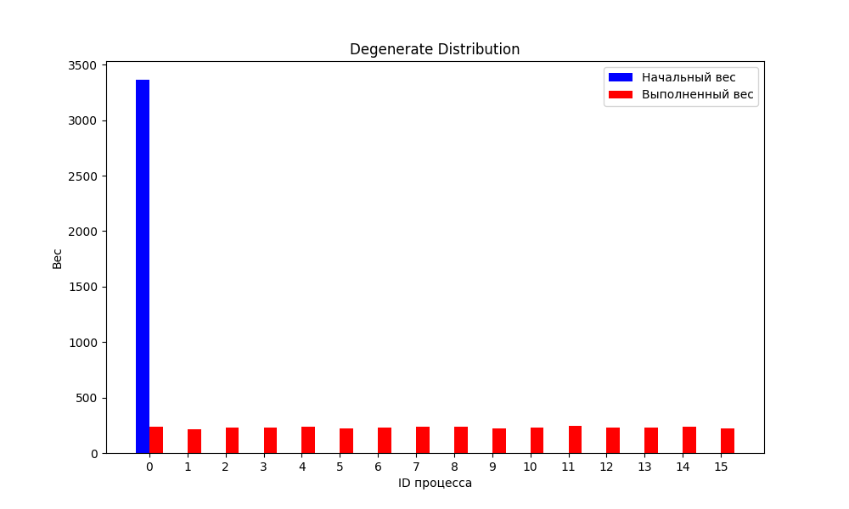

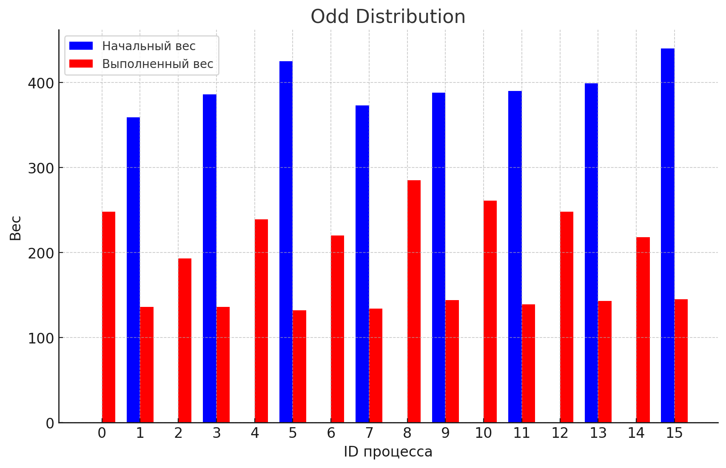

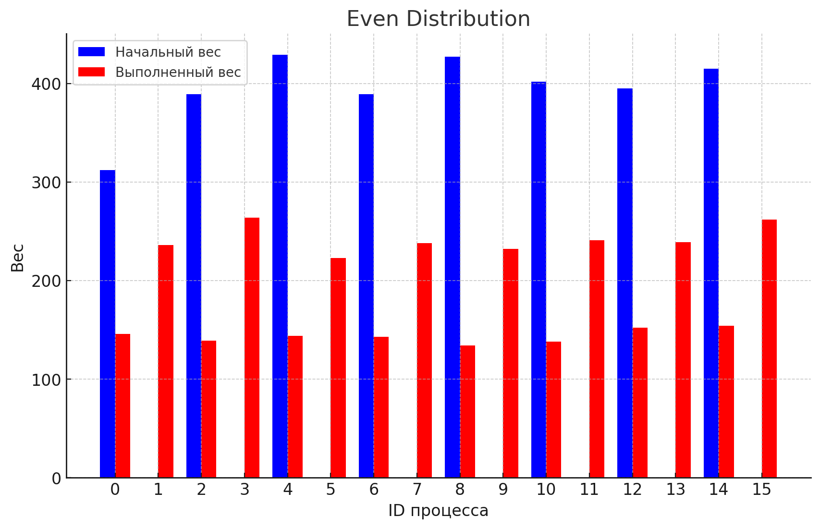

Время выполнения программы при разлиных распределениях на 16 процессах:
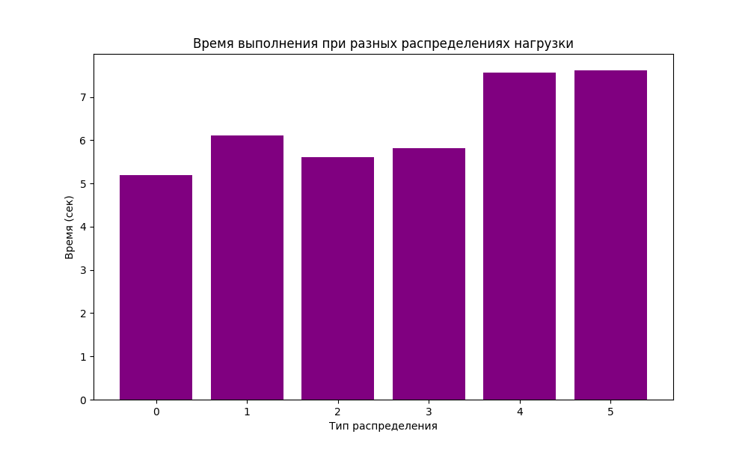

Профилирование
- Равномерное распределение
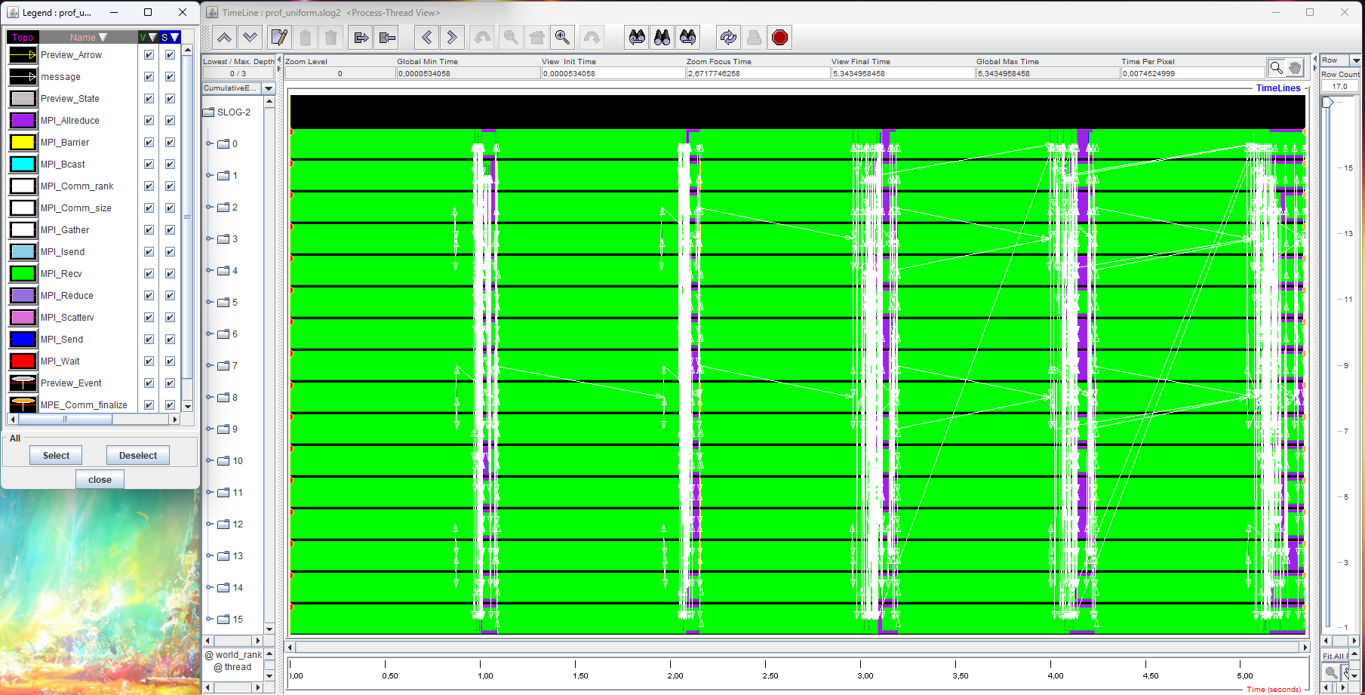
Приближенно:
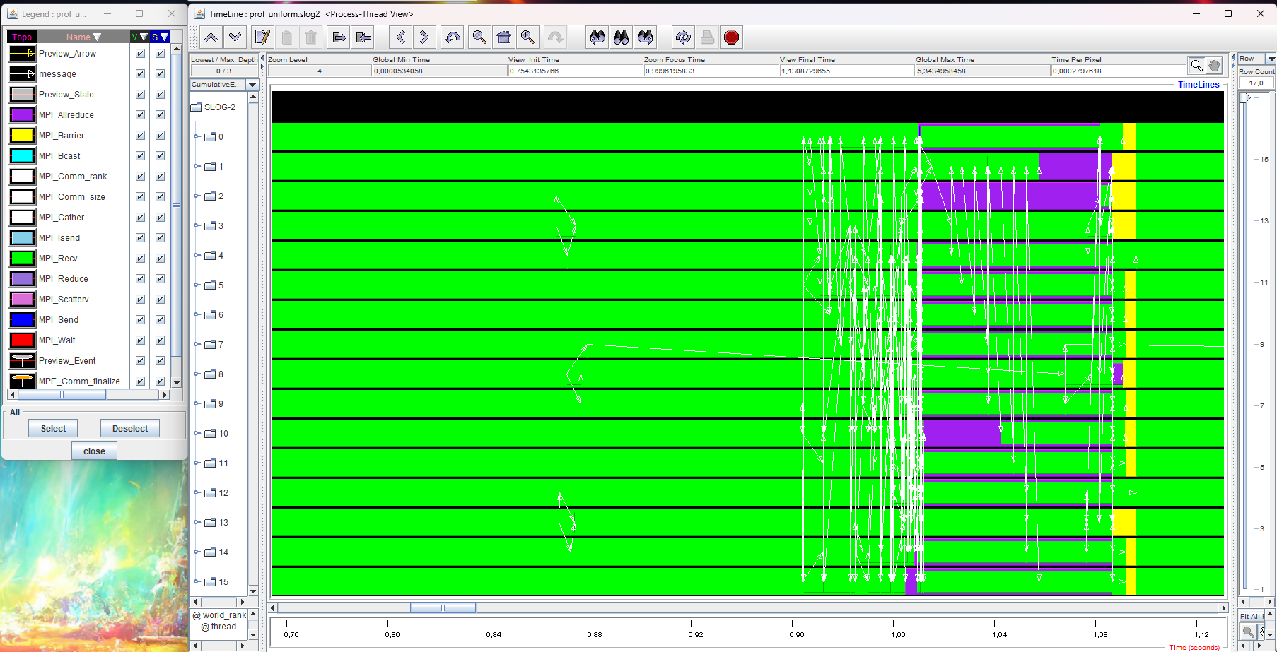
Здесь видно, что процесс, когда выполнил задачи, сначала обращается к своим соседям, а потом уже ко всем остальным. Так же тут можно четко видеть, где конец итерации: под конец каждой итерации учащается обмен сообщениеями между процессами, а после вызывается операция MPI_Allreduce (в конце worker thread).

- Распределение горкой
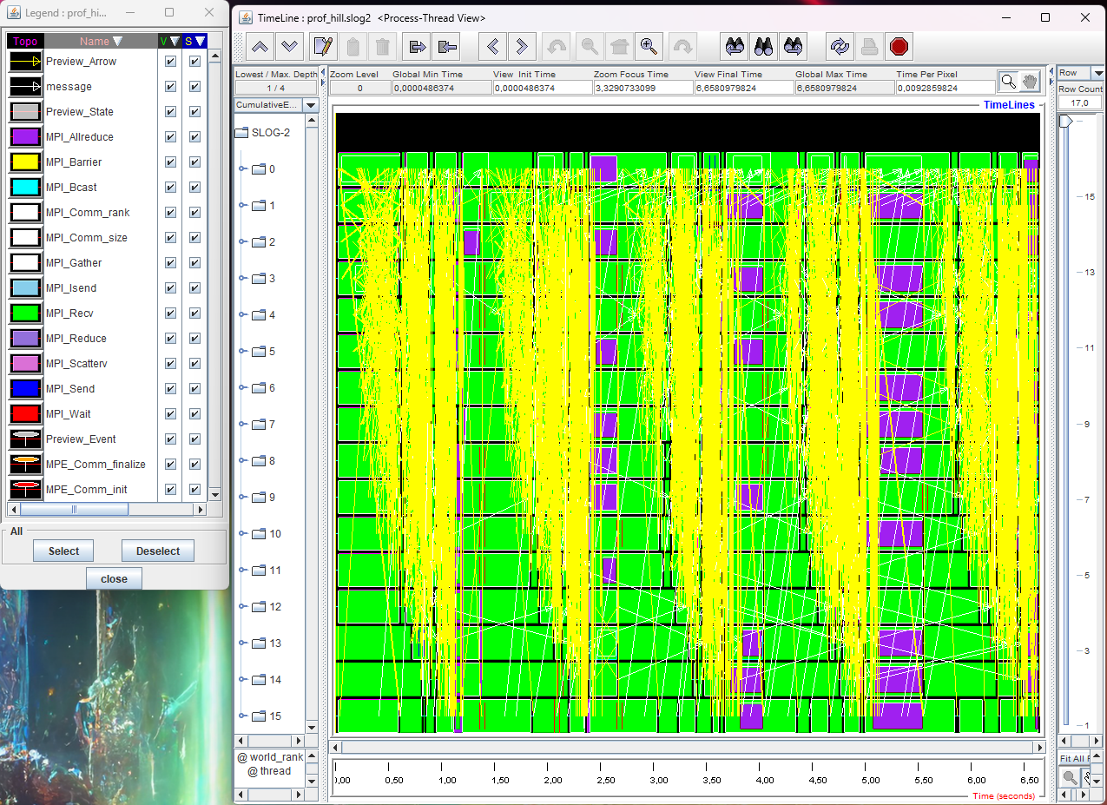
Приближенно:
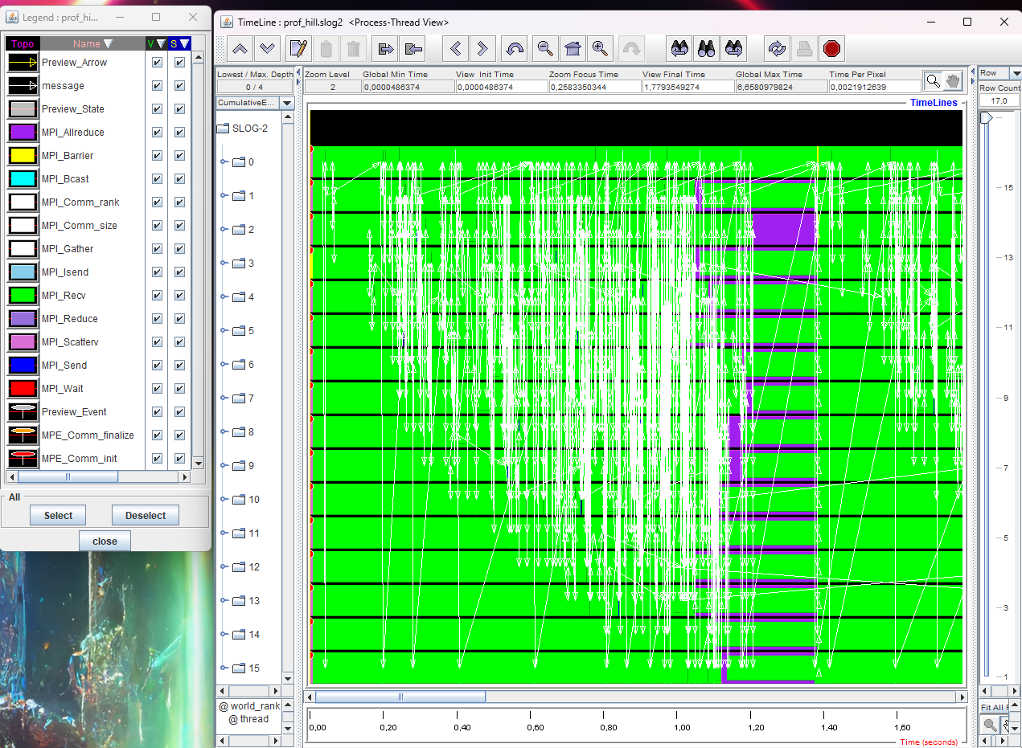
Здесь можно увидеть, что чем ближе процесс к нулевому, тем скорее он начинает запрашивать задачи у других процессов. К концу итерации запросы задач возрастают. Так же чётко видно 5 итераций

- Распрделение обратной гокрой:
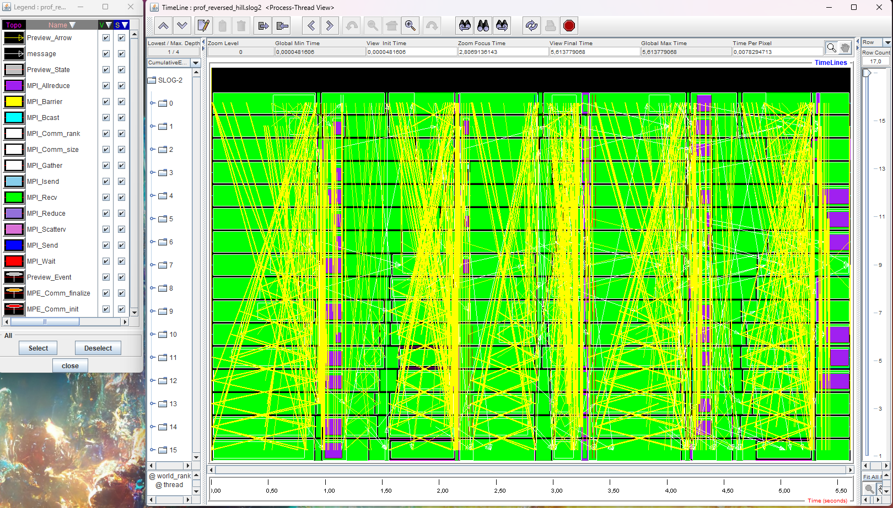
Приближенно: 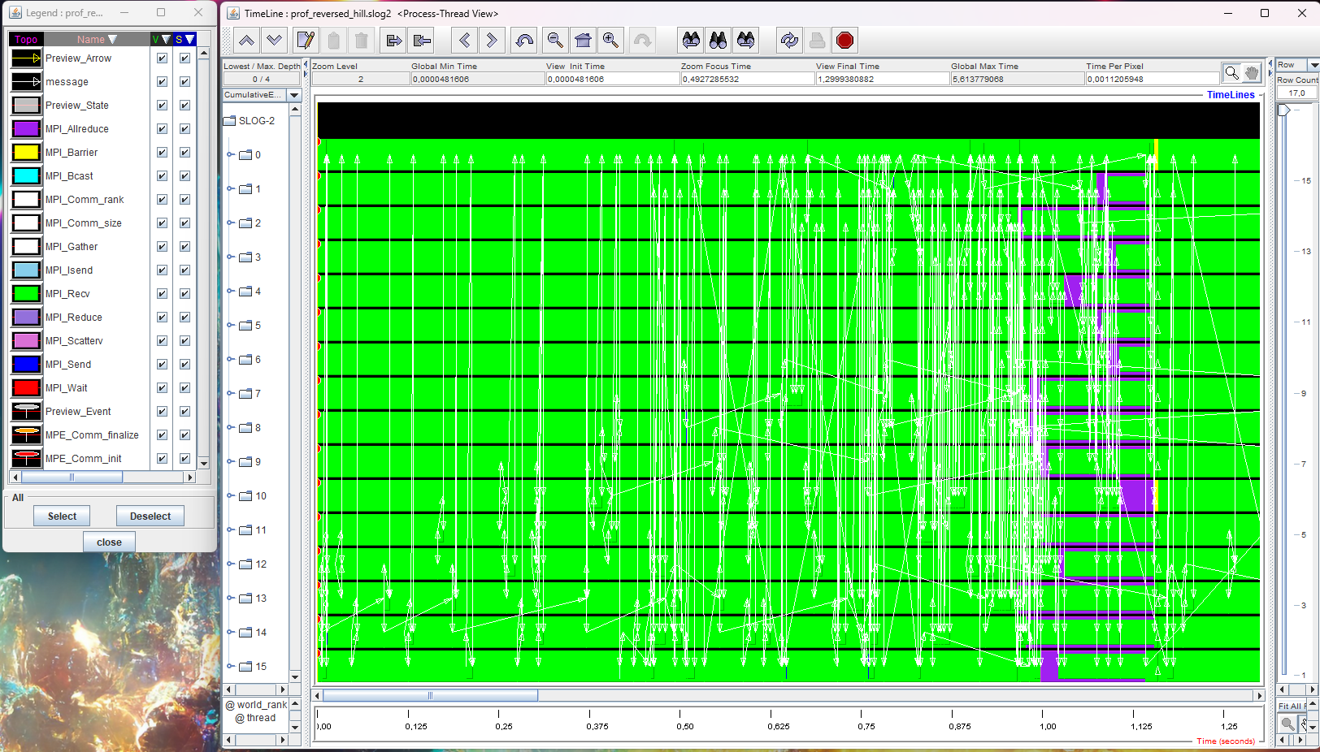
Тут ситуация обратная обычной горке

- Вырожденное распределение
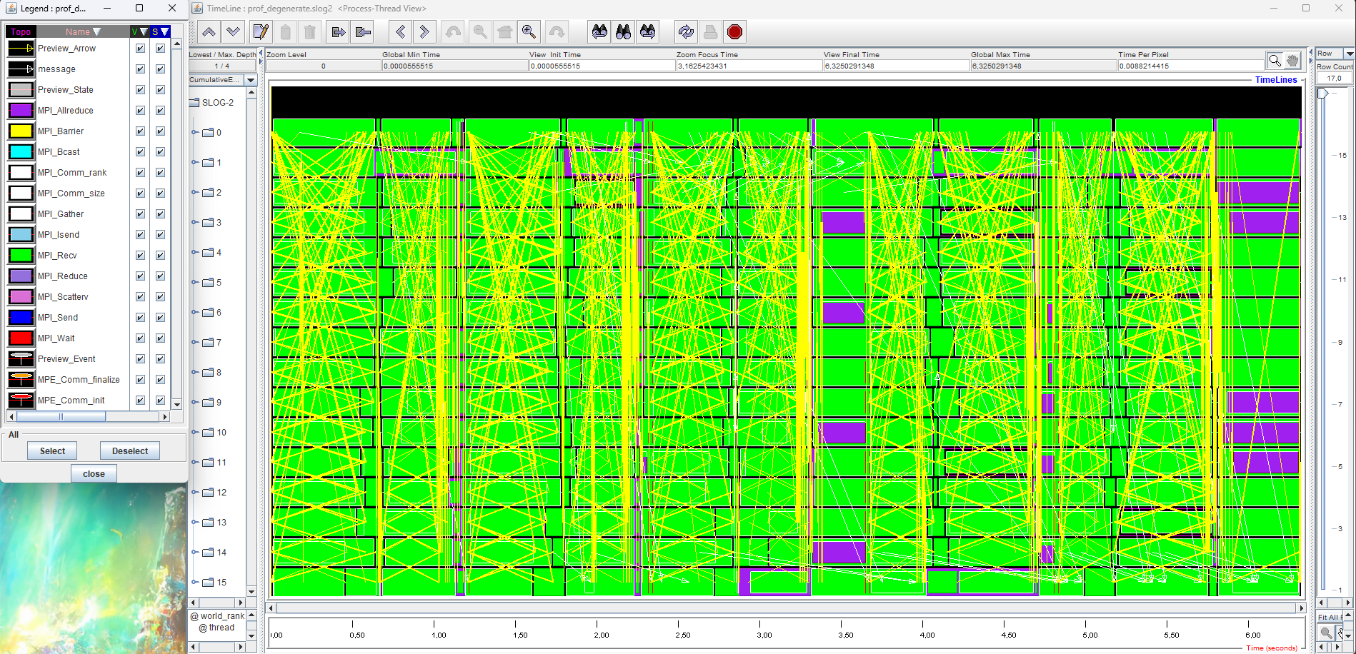
Приближенно:
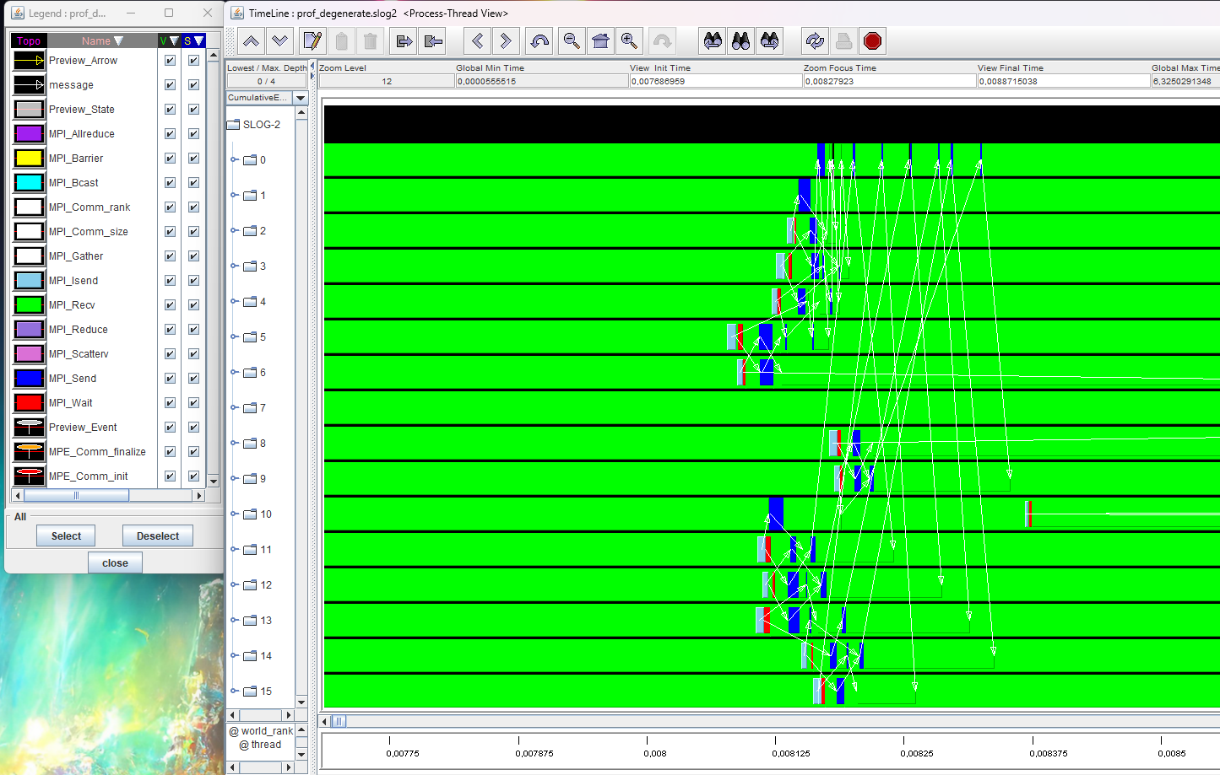
Все задачи изначально на одном процесе, поэтому сразу же все процесы начинают у него запрашивать задачи

- Нечетное распределение
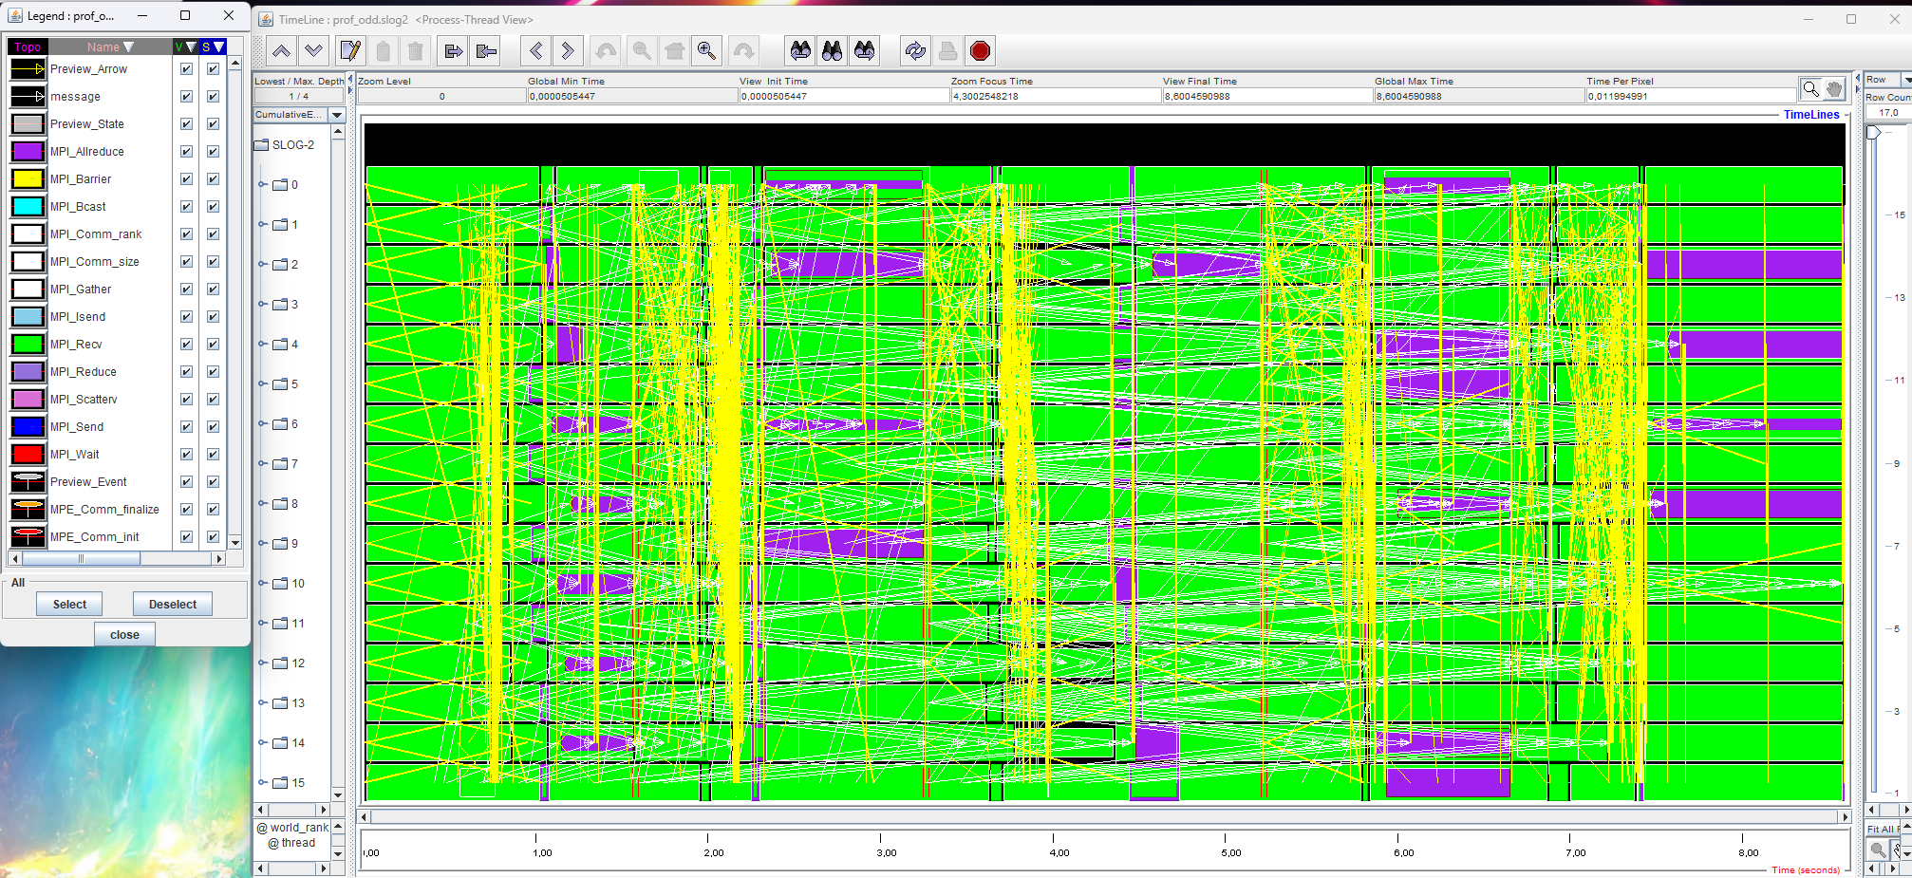
Приближенно (первые обмены сообщениями):
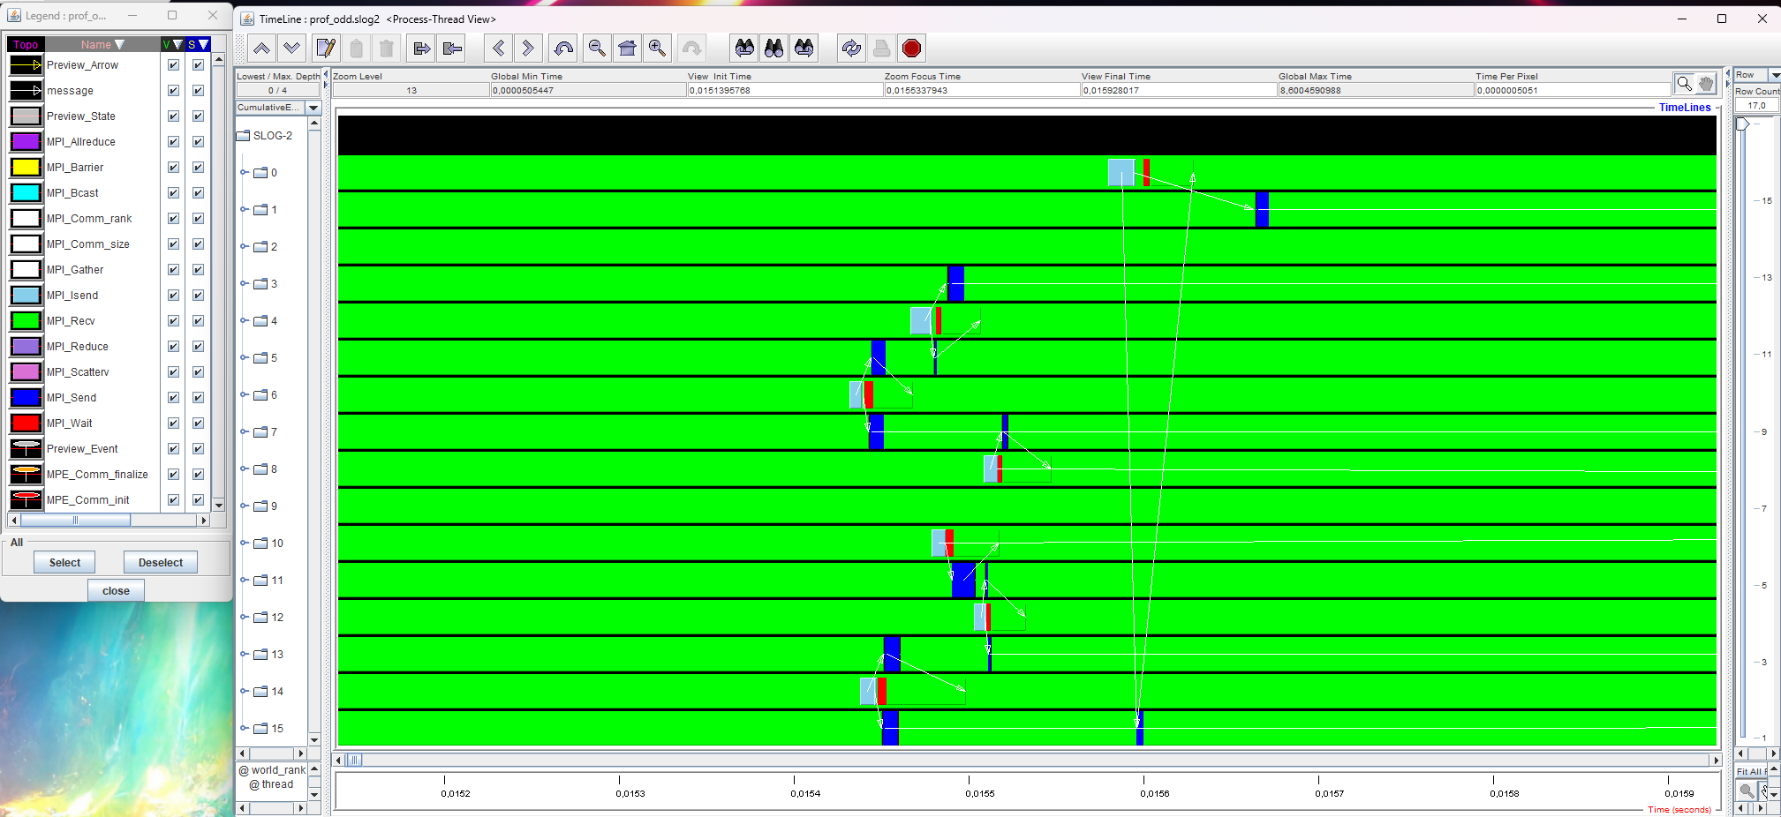
Как видим, первыми начинают делать запросы чётные процессы, так как только нечетным изначально достались задачи.

- Четное распределение
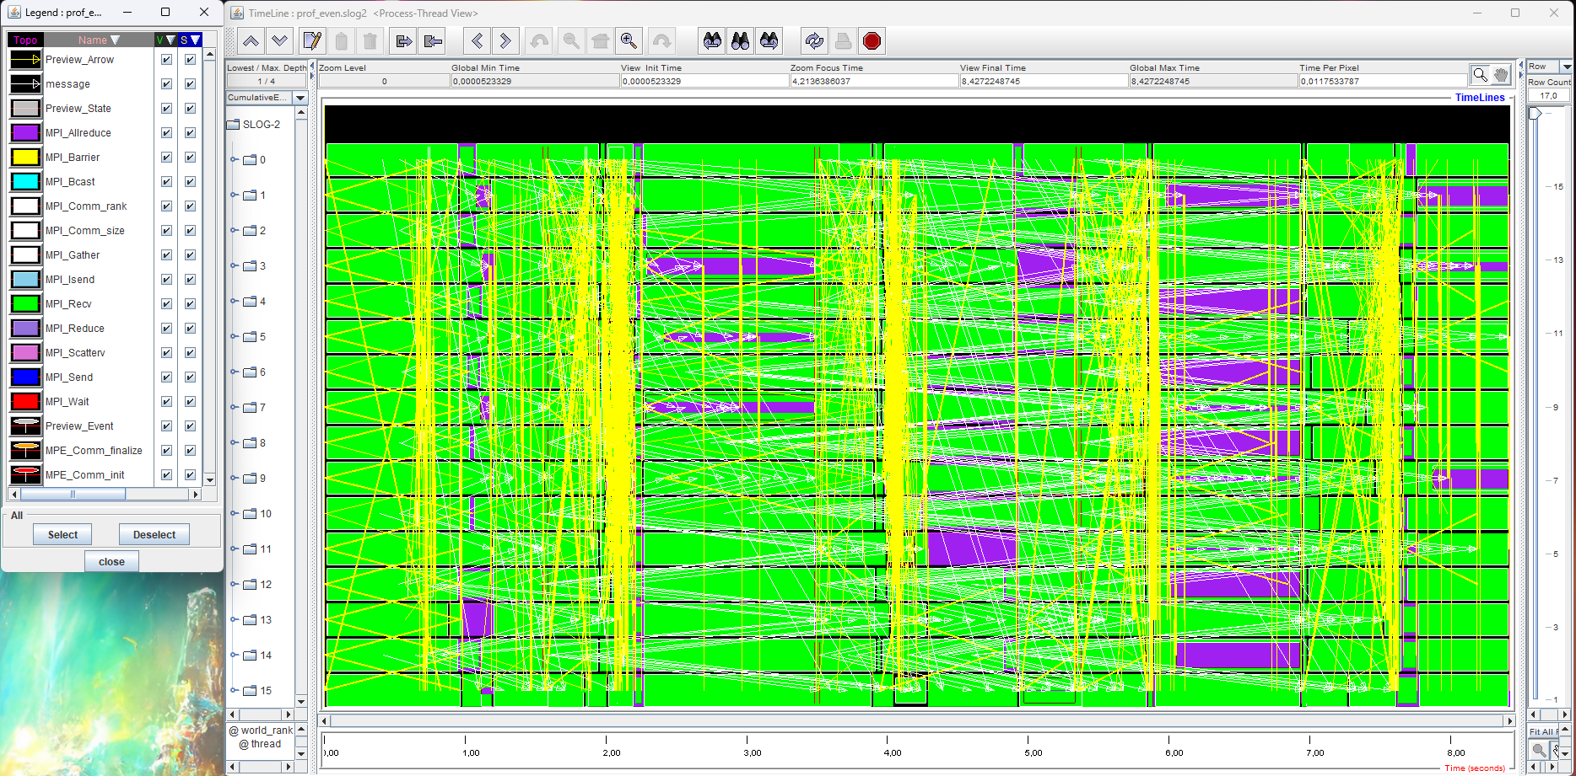
Приближенно, первые запросы:
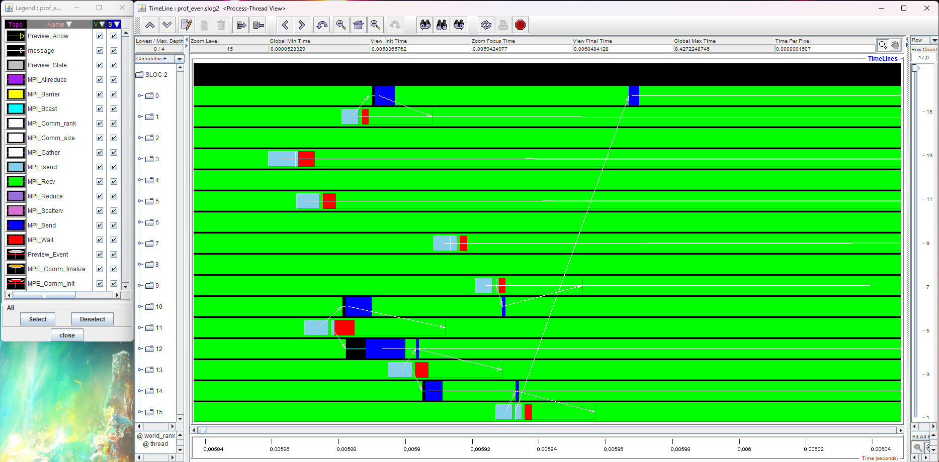
Аналогично нечетному распределению, только теперь всё наоборот: нечетные процессы начинают запрашивать задачи у четных.

Github с кодом

